１ 人口の推移（2015～24年）
2025年１月１日現在の兵庫県推計人口は533万767人である。
2024年の人口は、前年から33,307人（0.62％）の減少となった。内訳は自然増減（出生－死亡）で37,060人減少、社会増減（転入等―転出等）で3,753人増加した。
過去10年間（2015～24年）の自然増減は減少が続き、2024年の出生数は31,360人、死亡数は68,420人で、死亡数が出生数を上回り、その差の拡大が続いている。（表１、図１・２参照）
過去10年間の社会増減は転出超過が続いていたが、2022年から３年連続の転入超過となった。2024年の転入等数は220,210人、転出等数は216,457人となり、転入等が転出等を上回っている。（表１、図１・３参照）
図１ 社会増減・自然増減の推移（2015～24年）
自然減の拡大が続く一方、2022年から社会増が続いている。
2022年から転出超過から転入超過に転じた。
死亡数が出生数を上回り、その差の拡大が続いている。
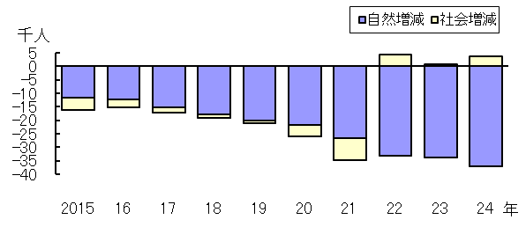

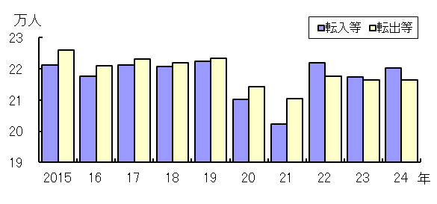
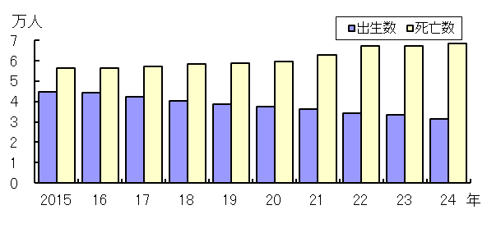
２ 地域別人口（2024年）
図３ 転入等数・転出等数の推移（2015～24年）
図２ 出生・死亡数の推移（2015～24年）
2025年１月１日現在の地域別人口構成比は、神戸（28.0％）が最も高く、以下、阪神南（19.3％）、東播磨（13.3％）、阪神北（13.1％）と続いている。また、地域別人口の推移を見ると、神戸と阪神南で全体の約５割（47.3％）を占めている。（図４・５、表２参照）
2024年の地域別人口の増減率は、全ての地域で減少した。減少率が最も小さいのは阪神南(△0.30％)で、最も大きいのは但馬(△2.00％)であった。（表２、図６参照）

図４ 地域別人口構成比（2025年１月１日） 図５ 国勢調査による地域別人口の推移（1970～2020年）
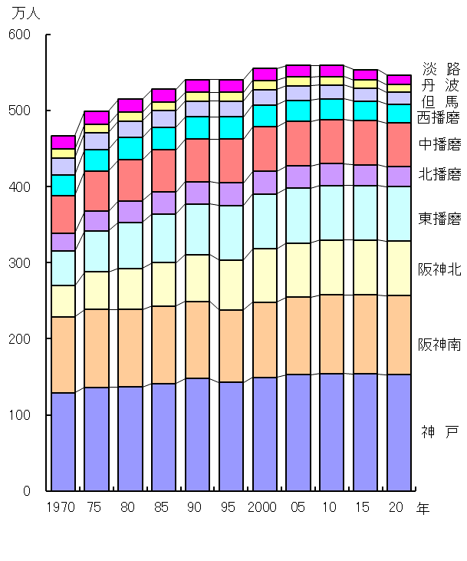
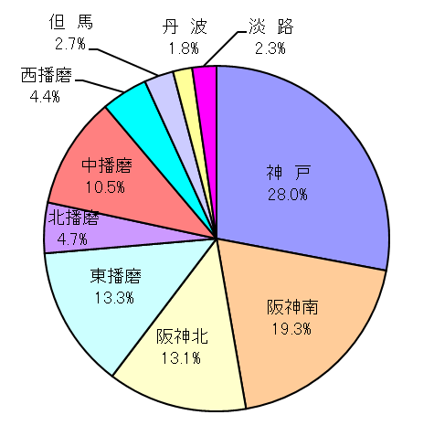

図６ 地域別人口増減率（2024年）
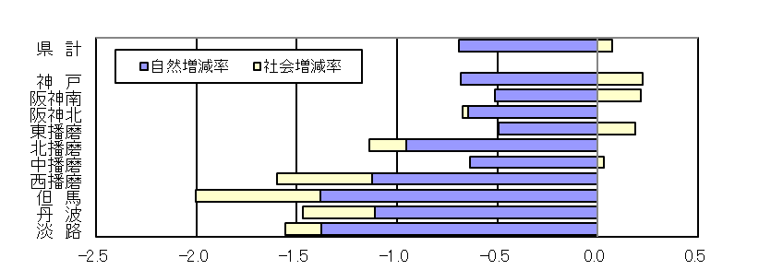

％
３ 市区町別人口（2024年）
2025年１月１日現在の市町別人口（41市町）は、多い順に①神戸市1,490,896人、②姫路市519,096人、③西宮市482,154人と続いている。人口が少ない順に①神河町9,626人、②市川町10,153人、③新温泉町12,119人となっている。（図７、10頁第２表参照）
市区町別人口（49市区町）では、この一年間で人口が増加したのは４市区（神戸市中央区713人、神戸市兵庫区677人、明石市475人、神戸市灘区71人）である。人口が減少したのは45市区町で、減少数が大きい順に①姫路市△2,703人、②神戸市西区△2,292人、③神戸市北区△1,956人となった。（10頁第２表参照）
2024年中の増減は、増加率が大きい順に①神戸市兵庫区（0.62％）、②神戸市中央区（0.48％）、③明石市（0.16％）と続き、減少率が大きい順に①佐用町（△2.97％）、②上郡町（△2.82％）、③宍粟市（△2.53％）となった。
理由別では、自然増減の減少率が小さい順に①明石市（△0.31％）、②西宮市（△0.36％）、③神戸市中央区（△0.38％）と続き、減少率が大きい順に①佐用町（△2.09％）、②香美町（△1.84％）、③新温泉町（△1.63％）となった。社会増減は増加率が大きい順に①神戸市兵庫区（1.44％）、②神戸市中央区（0.86％）、③神戸市長田区（0.60％）と続き、減少率が大きい順に①上郡町（△1.30％）、②神河町（△1.15％）、③宍粟市（△1.04％）となった。（表３参照）
図７ 市区町別人口（2025年１月１日）
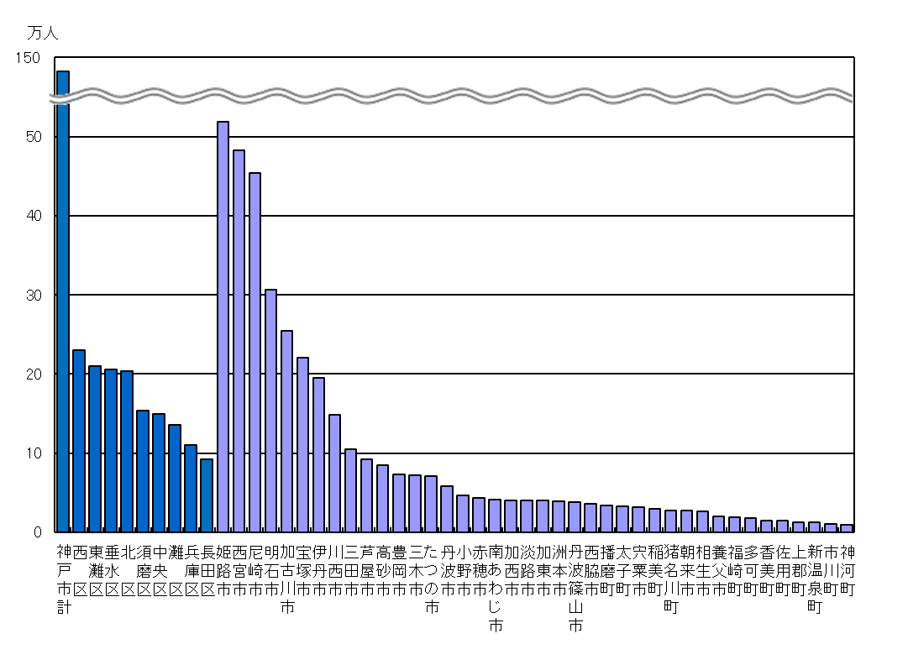

図８ 市町別人口（2025年１月１日）

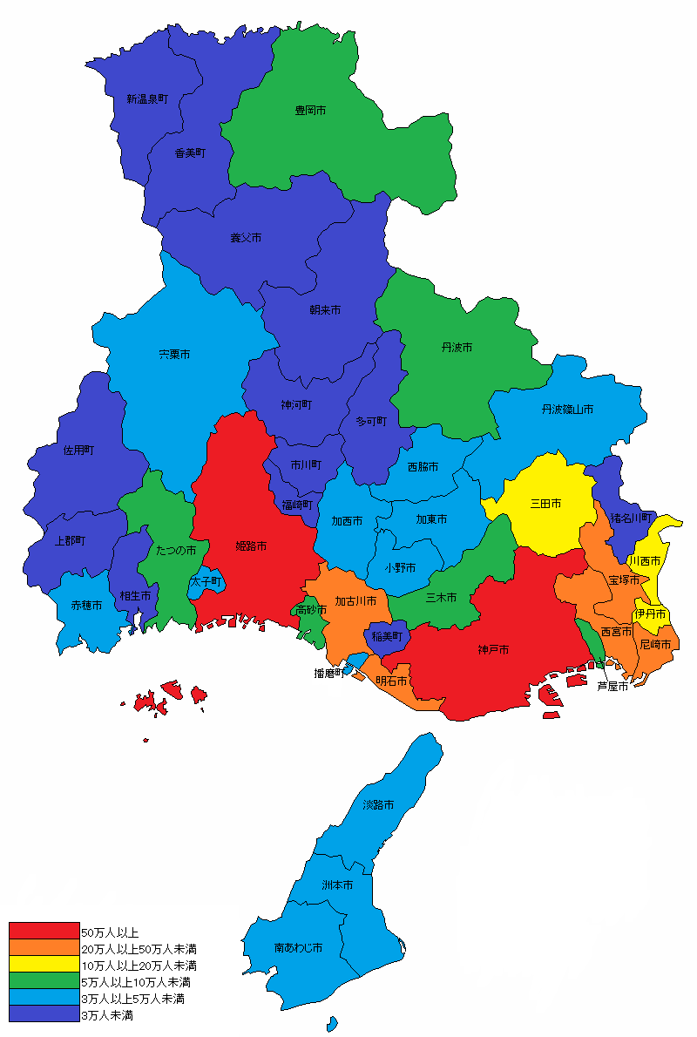

図９ 市区町別人口増減率（2024年）

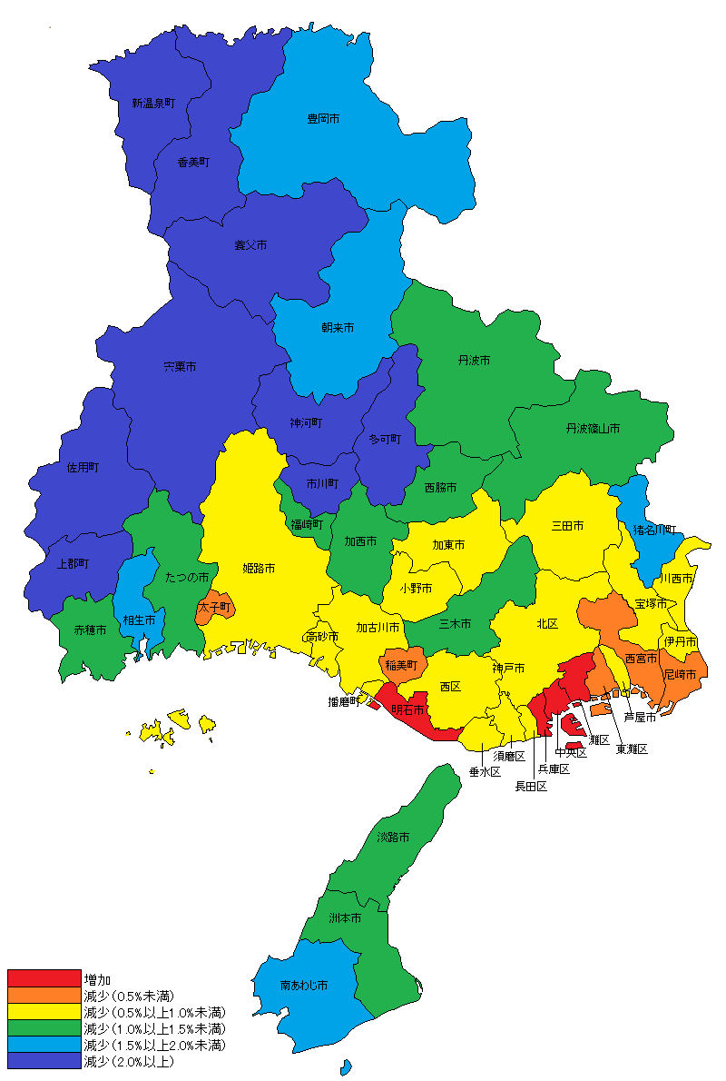

４ 月別人口（2022～24年）
2024年の月別人口増減数は、４月に増加し、他の月は減少している。
自然増減は全ての月で減少し、社会増減は３月に大きく減少し４月に増加する傾向がある。（表４、図10・11・12参照）
図10 月別推計人口（2022～24年）の推移

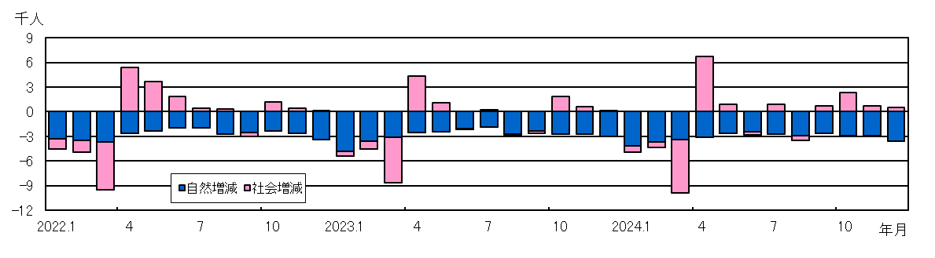
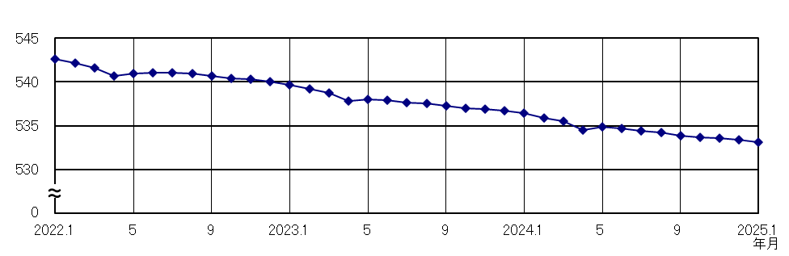
万人
図11 月別人口増減数（2022、23、24年）
図12 月別人口増減推移（2022～24年）

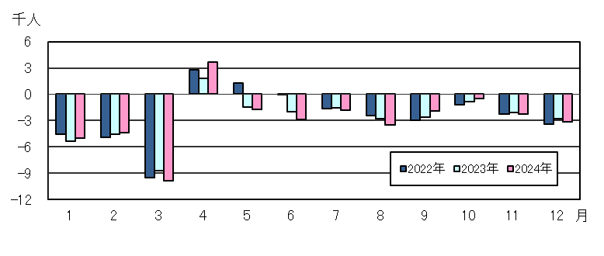

参考 国勢調査結果を踏まえた人口推移
- 兵庫県人口（1955～2020年）
1950年代に300万人台で推移してきた人口は、1961年に400万人を、1976年には500万人を超えた。その後も阪神・淡路大震災のあった1995年を除いて増加が続き、2009年11月には560万人を超えた※。2010年国勢調査では減少に転じ、2015年国勢調査、2020年国勢調査と減少幅が拡大している。（表５、図13参照）
※兵庫県推計人口
ピーク時：2009年11月 5,600,478人
阪神・淡路大震災（1995年１月）直後の最小時：1996年４月 5,391,055人
550万人を割り込み：2018年12月
540万人を割り込み：2023年１月

表５ 国勢調査による兵庫県の人口推移（1955～2020年）

図13 兵庫県の人口推移（1955～2020年）

- 都道府県人口（2000～2020年）
2000年の兵庫県人口の順位は、北海道に次いで全国で８位だったが、2010年に北海道を抜き千葉県に次ぐ７位となり、2020年まで同順位を継続している。（表６参照）

